На Юго-Западе проходит окружной этап соревнований

«Школа безопасности - 2022»

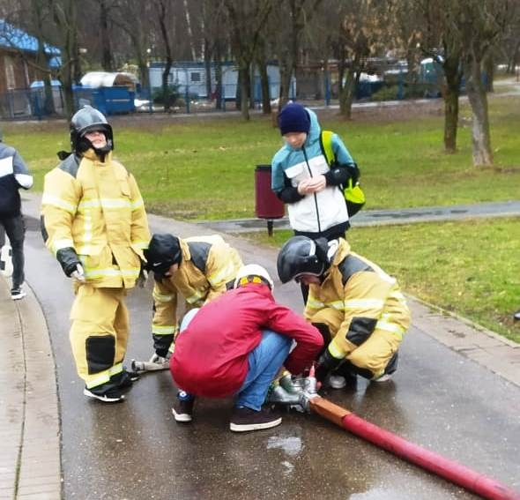

Теперь мы тоже спасатели! Так смело и ответственно заявляют юные участники отборочного этапа Московских городских соревнований среди обучающихся образовательных организаций «Школа безопасности - 2022». Состязания проходят сейчас в Юго-Западном административном округе города Москвы.
Спортивные состязания делятся на две группы: старшую и младшую. Участники прошли серьезную подготовку под руководством профессиональных пожарных, спасателей и медицинских работников.
Ребята из школьных команд соревнуются в применении практических навыков поведения в чрезвычайных ситуациях, оказании первой медицинской помощи, ориентировании на местности.

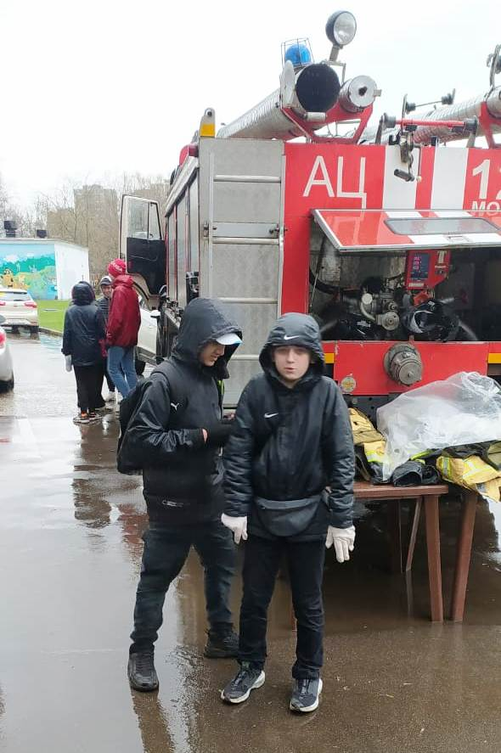

Подают «спасательный конец Александрова» или спасательный круг условным пострадавшим, применяют первичные средства пожаротушения, разворачивают пожарные рукава. Все это и многое другое демонстрируют судьям соревнований юные участники «Школы безопасности – 2022».

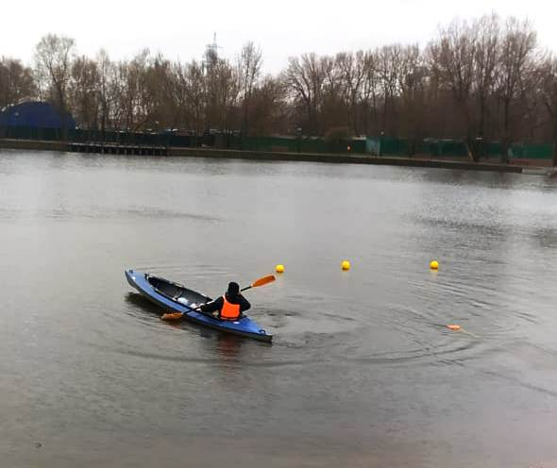

«Из общения с членами команд, сразу понимаешь, что перед тобой,
несмотря на юный возраст, ответственные и уже состоявшиеся члены общества, которые всегда готовы прийти на помощь в трудную минуту.
Лучшие команды, по итогам окружного этапа, будут защищать честь своих школ на городском этапе соревнований», - сказала заместитель начальника Управления по ЮЗАО Департамента ГОЧСиПБ Венера Юмаева.

